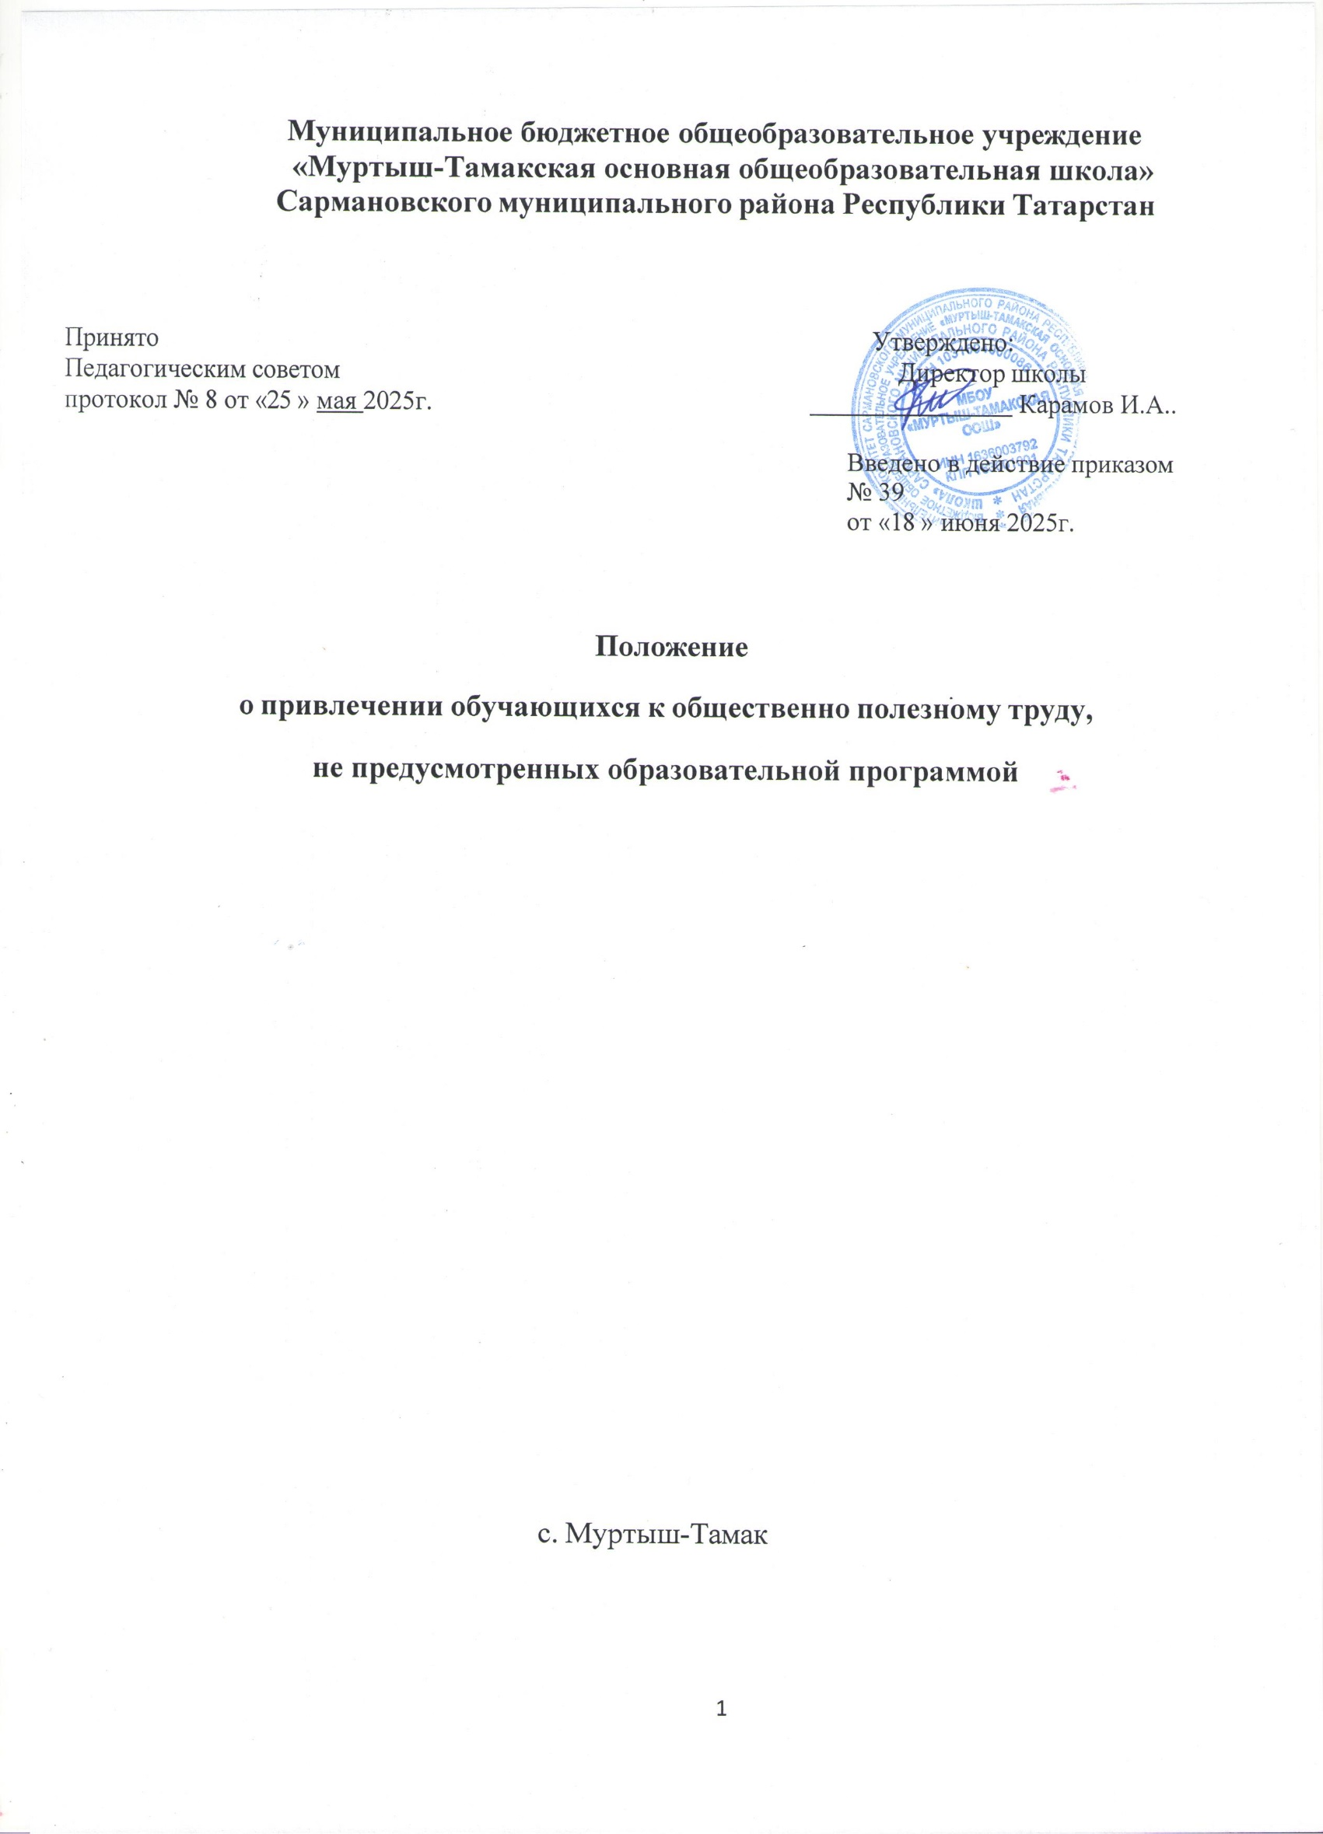

ОБЩИЕ ПОЛОЖЕНИЯ

  - Настоящее Положение о привлечении обучающихся к труду, не предусмотренному образовательной программой (социально-значимая деятельность, общественно - полезный труд обучающихся) разработано на основе Федерального Закона «Об образовании в Российской Федерации» от 29.12.2012 № 273-ФЗ, федерального закона от 04.08.2023 №479- ФЗ «О внесении изменений в Федеральный закон «Об образовании в Российской Федерации».
  - Социально-значимая деятельность, общественно – полезный труд обучающихся образовательного учреждения - это совокупность действий субъектов образовательного процесса, направленных на реализацию социальных преобразований и проблем социума, способствующих позитивным изменениям в самом человеке, в среде образовательного учреждения и во внешней социальной среде, закрепляющих у подростков социальные знания, навыки, социальный опыт и социальные роли во взаимоотношениях между субъектами образовательно-воспитательного процесса.
  - Социально-значимая деятельность, общественно – полезный труд обучающихся - составная часть общественных отношений, возникающих в сфере образования в связи с реализацией права на образование, обеспечением государственных гарантий прав и свобод человека в сфере образования и созданием условий для реализации права на образование, способствующая личностному, социальному и профессиональному становлению обучающихся.
Его основными задачами являются:
    - Формирование у обучающихся трудолюбия, базовых трудовых навыков, ответственного отношения к труду и его результатам, к имуществу образовательной организации, воспитание трудовой и учебной дисциплины; развитие навыков работы в команде, взаимопомощи, ответственности, патриотизма, умения ориентироваться в социуме;
    - Ознакомление обучающихся на практике с основами современного производства, формирование интереса к профессиям, закрепление умений и навыков, знаний, получаемых в процессе трудового обучения, профильной и общеобразовательной подготовки;
    - Оказание обучающимися посильной помощи в благоустройстве МБОУ «Муртыш- Тамакская ООШ» и прилегающей к ней территории;
    - Самообслуживание обучающихся по наведению чистоты и порядка в здании МБОУ
«Муртыш-Тамакская ООШ», классных кабинетах, пришкольной территории.
  - Социально-значимая деятельность, общественно-полезный труд обучающихся основаны на следующих принципах: - учет интересов и возрастных особенностей подростков;
- единство воспитательной и оздоровительной работы;
- общественно-полезная направленность;
- многоролевой характер деятельности;
- развитие и сохранение традиций;
- творческая инициатива и самостоятельность.

  - Социально-значимая деятельность, общественно - полезный труд усиливает прикладную направленность трудового и профориентационного обучения и воспитания обучающихся.

  - Привлечение обучающихся к труду, не предусмотренному образовательной программой, осуществляется в соответствии с требованиями трудового законодательства, с учетом возрастных и психофизических особенностей, в течение учебного года и период каникул.
  - Привлекаются к труду обучающиеся 1-11 классов.
  - График работ может корректироваться с учетом погодных условий, вида проводимых работ и занятости обучающихся.
Работы проводятся не чаще двух раз в неделю продолжительностью: для учащихся 1-4 классов – не более 30 минут: для учащихся 5-9 классов – не более 40 минут для учащихся 10-11 классов - не более 60 минут
  - В период летних каникул работы осуществляются по отдельному графику.
  - Обучающиеся могут быть освобождены от общественно-полезного труда на основании медицинских справок и иных уважительных причин по заявлению родителей.

СОДЕРЖАНИЕ И ОРГАНИЗАЦИЯ СОЦИАЛЬНО-ЗНАЧИМОЙ ДЕЯТЕЛЬНОСТИ, ОБЩЕСТВЕННО - ПОЛЕЗНОГО ТРУДА ШКОЛЬНИКОВ

  - Направлениями общественно-полезного труда обучающихся являются:
- труд на цветниках (посадка, прополка, полив цветочных и декоративных растений, прополка сорной растительности, окапывание деревьев);
- несложный ремонт школьной мебели, оборудования кабинетов, учебно- наглядных пособий, книг, систематизация и оформление документов, создание театральных костюмов;
- благоустройство школьной территории (полив растений, высадка деревьев, цветов);
- работа в школьной библиотеке;
- оформление школьной площадки, рекреаций, класса к мероприятию;
- участие в труде по самообслуживанию: дежурство по классу (подготовка классной доски к уроку; уход за комнатными растениями) и школе, в столовой;
- уборка учебных помещений, кабинетов: мытьё полов, учебной мебели, подоконников, дверей, проведение в кабинетах генеральных уборок;
- озеленение внутренних помещений школы, посадка и пересадка комнатных растений, полив;
- участие в волонтерских движениях различной направленности;
- участие в акциях, субботниках;
- составление, оформление и распространение листовок, памяток, блиц - опросов, видеороликов,
- прохождение летней практики.

  - Формы организации труда различны и зависят от его содержания и объема, постоянного или временного характера работы, возраста обучающихся. Трудовые объединения школьников могут быть постоянными или временными, одновозрастными или разновозрастными.
  - Администрация МБОУ «Муртыш-Тамакская ООШ» выделяет руководителей (из числа педагогов) для участия в организации труда обучающихся, которые осуществляют

педагогическое руководство их трудовой деятельностью, обеспечивают ее связь с трудовым обучением, общеобразовательной подготовкой, воспитательную и профориентационную направленность, формирует трудовые объединения.
  - Классные руководители и руководители трудовых объединений устанавливают трудовые задания с учетом возраста обучающихся, их пола, условий работы и по согласованию с медицинскими работниками.
  - Участие в социально-значимой деятельности, общественно-полезном труде учитывается в рейтинговой системе обучающихся школы, при написании характеристик.

ОБЪЕКТЫ СОЦИАЛЬНО-ЗНАЧИМОЙ ДЕЯТЕЛЬНОСТИ, ОБЩЕСТВЕННО- ПОЛЕЗНОГО ТРУДА ОБУЧАЮЩИХСЯ.
  - Социально-значимая деятельность, общественно-полезный труд обучающихся в образовательном учреждении осуществляется по нескольким направлениям, представляющим взаимодействующие между собой блоки.
  - Основными блоками социально-значимой деятельности образовательного учреждения являются:
    - Поддержание образцового состояния ОУ:
а) оказание помощи в соблюдении и поддержании образцового состояния в помещениях МБОУ «Муртыш-Тамакская ООШ»;
б) оказание помощи по поддержанию образцового состояния на закрепленном участке территории МБОУ «Муртыш-Тамакская ООШ»;
в) оказание помощи в озеленении помещений школы и прилегающей территории.
    - Акции:
а) направленные на профилактику детского дорожно- транспортноготравматизма;
б) гражданско-патриотической направленности; в) экологической направленности;
г) направленные на профилактику наркомании, токсикомании, алкоголизма, злоупотребления ПАВ и социально опасных заболеваний.
    - Волонтёрское движение:
а) систематическая работа по оказанию посильной помощи социальнонезащищенным категориям населения (ветеранам военных действий, участникам трудового фронта, одиноким пожилым людям и т.д.); б) проведение круглых столов с интересными людьми; в) дискуссионные клубы, посвященные знаменательным и памятным датам России.

    - Дежурство обучающихся в школьной столовой организуется с целью соблюдения чистоты и порядка, контроля за сохранностью имущества и соблюдением правил поведения учащихся.
Организация дежурства:
- График составляется ответственным за организацию питания в школе перед началом учебного года. В течение четверти могут быть произведены корректировки графика.
- Ответственным за организацию дежурства класса является классный руководитель. Он проводит с дежурными обучающимися инструктаж и назначает дежурных, которые отвечают за чистоту и порядок в столовой.
- К дежурству допускаются только здоровые обучающиеся (без признаков ОРЗ:
кашель, насморк, чихание), без повреждений кожных покровов (ссадины, царапины, герпетические высыпания).

- Перед началом работы дежурные обучающиеся должны обработать руки с мылом, получить спецодежду у работников столовой. Работать нужно только в спецодежде, нельзя выходить в ней за пределы столовой. По окончании дежурства необходимо сдать спецодежду работникам столовой. Обязанности дежурных:
- сервировка столов;
- наведение порядка на столах после каждой перемены (уборка остатков пищи и протирание столов);
- сообщение о нарушениях порядка в столовой дежурному учителю или дежурному администратору.

НОРМАТИВНО-ОРГАНИЗАЦИОННОЕ ОБЕСПЕЧЕНИЕ СОЦИАЛЬНО- ЗНАЧИМОЙ ДЕЯТЕЛЬНОСТЬЮ В ЛЕТНИЙ ПЕРИОД
  - Летняя практика в школе проводится с 1 июня по 31 августа по утверждённому графику работ для обучающихся 5–8 классов, кроме учащихся, обучающихся на дому, и освобождённых по состоянию здоровья.
  - Цели практики:
- воспитание у учащихся любви к своей малой родине, готовности личного участия в приумножении трудовых традиций;
- воспитание осознания необходимости поддерживать чистоту и порядок; активизация деятельности обучающихся по благоустройству школы и школьной территории;
- приобретение практических навыков организации трудовой деятельности и участие в ней.
  - Продолжительность летней практики: во всех классах — 5 дней, не более 2,5 часов в день с перерывом 10 минут каждый час.
  - Содержание практики: обучающиеся привлекаются к различным работам для своей школы: труду на пришкольном участке (уход за цветами, зелёными насаждениями, полив, вскапывание земли), благоустройству школьной территории.
  - Перед прохождением практики обучающиеся проходят инструктаж по технике безопасности при выполнении видов практической деятельности.

ЗАКЛЮЧИТЕЛЬНЫЕ ПОЛОЖЕНИЯ

  - Администрация МБОУ «Муртыш-Тамакская ООШ» организует социально-значимую деятельность, общественно – полезный труд обучающихся в строгом соответствии с правилами и нормами охраны труда, техники безопасности и производственной санитарии, согласовывает виды работ, условия труда и несет личную ответственность за безопасные условия труда обучающихся.

  - Запрещается привлечение обучающихся к работам, противопоказанным их возрасту, опасным в эпидемиологическом отношении, в ночное время, в праздничные дни, связанным с применением ядохимикатов, а также с подъемом и перемещением тяжестей свыше норм, установленных для подростков.

  - При несчастных случаях, происшедших с обучающимися в процессе социально- значимой деятельности, общественно - полезного труда, им оказывается срочная медицинская помощь. Несчастные случаи и причины, приведшие к ним, расследуются и учитываются в соответствии с действующим законодательством. Организационно - технические причины

несчастного случая должны быть немедленно устранены и приняты меры к предотвращению подобных случаев в дальнейшем.

  - Контроль за обеспечением здоровых и безопасных условий социально- значимой деятельности, общественно - полезного труда обучающихся осуществляет администрация МБОУ «Муртыш-Тамаксая ООШ».

5.5 Итоги социально-значимой деятельности могут оформляться в форме презентации, проекта, выставки, альбома, фотоотчёта и т.д.

СРОК ДЕЙСТВИЯ ПОЛОЖЕНИЯ

  - Настоящее Положение имеет неограниченный срок действия.
  - Настоящее Положение действует до внесения изменений и дополнений.

